Учреждение образования
Белорусский государственный технологический университет

Факультет информационных технологий
Кафедра Информационных систем и технологий

Отчёт по лабораторной работе № 2
По дисциплине:
«Автоматизированные процессы в полиграфии»

Выполнили 3 курс 1/2 группа специальности ИСиТ:
Павловский Егор Николаевич,
Гончаревич Евгений Витальевич,
Шкабров Данила Сергеевич.

Минск 2023
Задание: создать 2 слайда. На первом слайде вывести название факультета курс группа, а на втором – фамилии и имена студентов на английском языке.

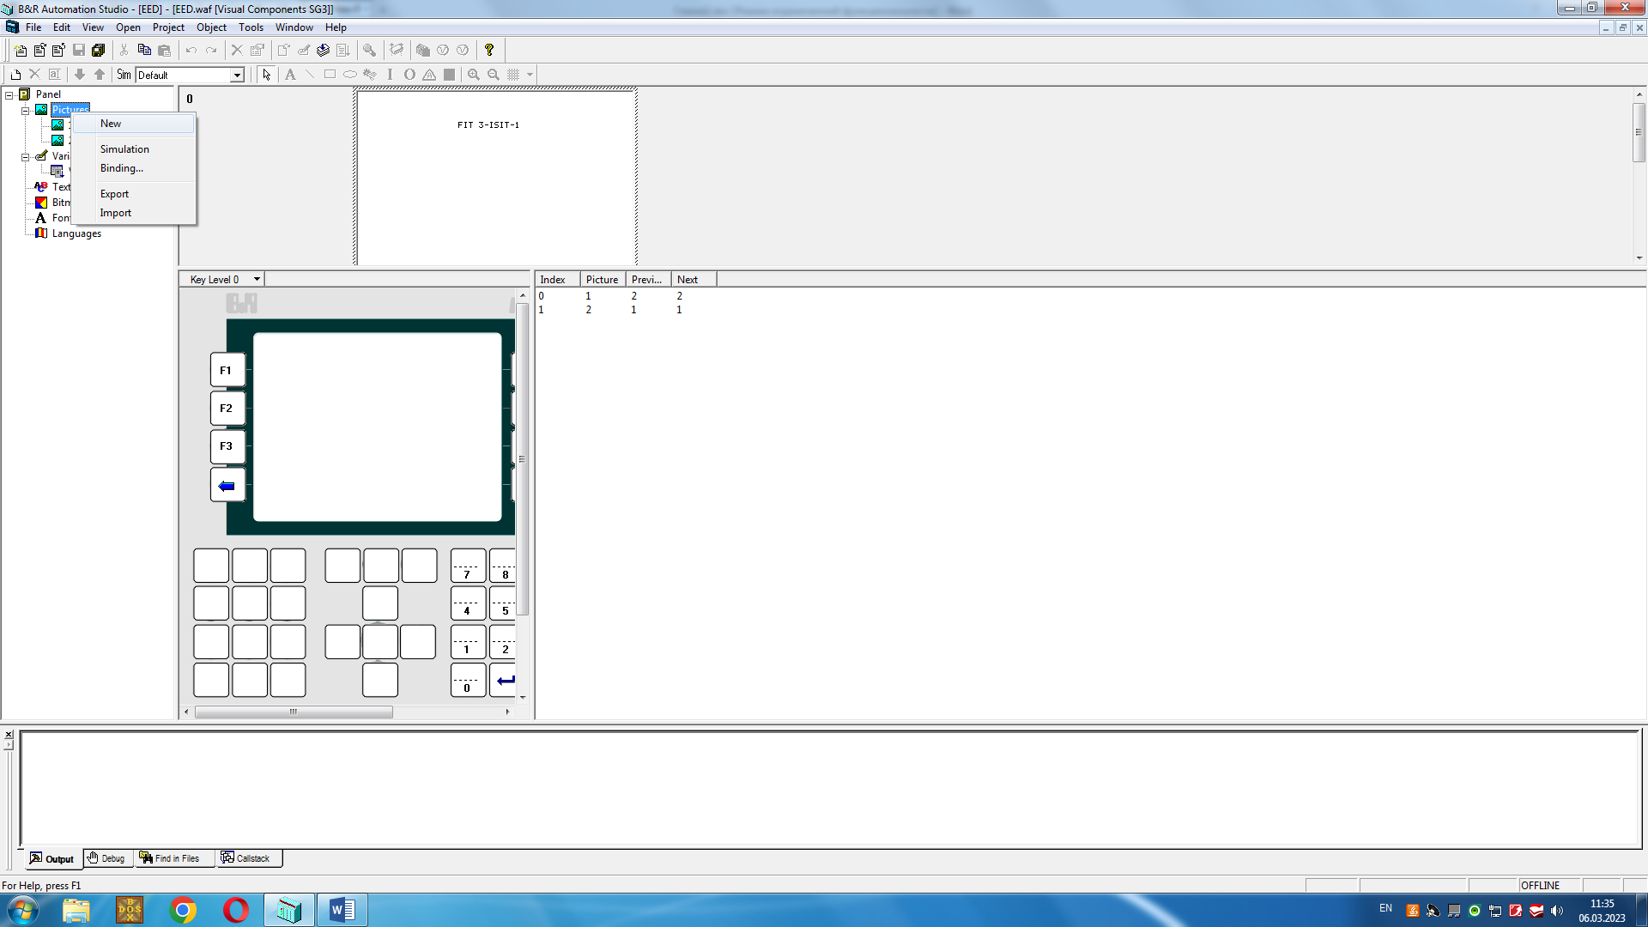
Рис. 1. Содержимое первого слайда
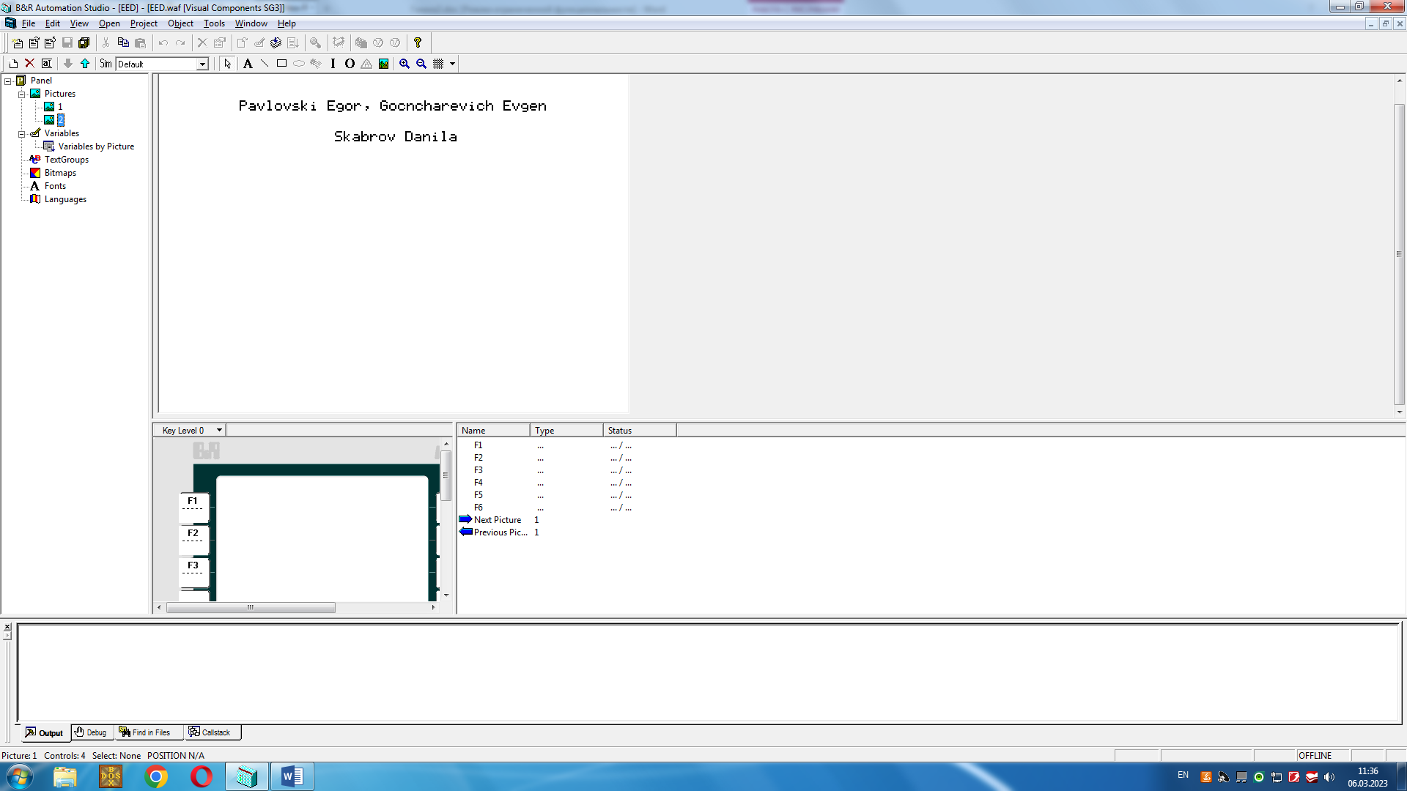
Рис. 2. Содержимое второго слайда и настройка переключения
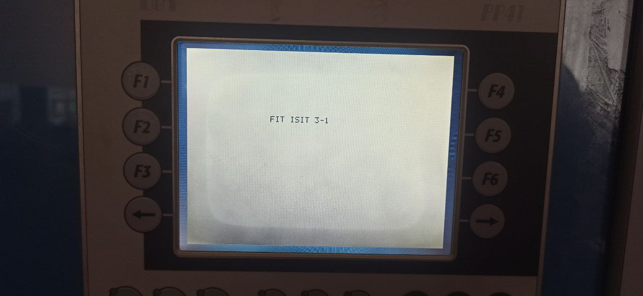
Рис. 3. Вывод первого слайда
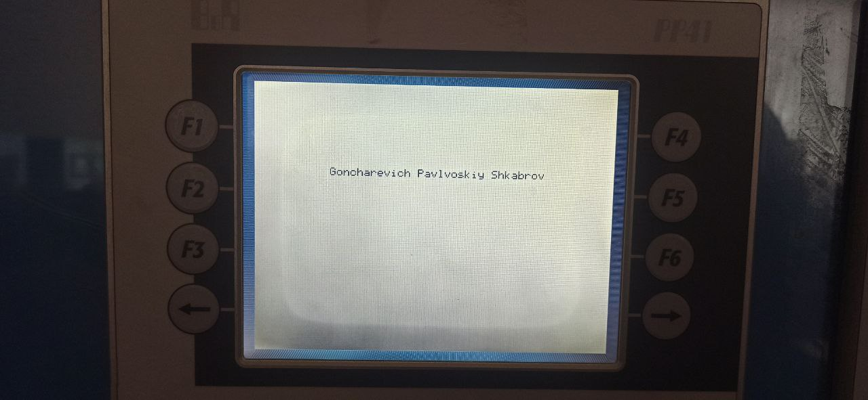
Рис. 4. Вывод второго слайда
Задание: разобраться с режимами микроконтроллера.
COLD RESTART - Режим загрузки COLD RESTART соответствует первой инициализации процессора. В ходе COLD RESTART операционная система полностью перезапускается и все данные RAM стираются (за исключением объектов, сохраненных в FIX RAM).
DIAGNOSE - В режиме DIAGNOSE в контроллер загружается только B&R Automation Runtime™, то есть все программные объекты игнорируются и поэтому неактивны.
ERROR - Если в циклическом режиме возникает фатальная ошибка, то она вводится в файл регистрации ошибок. Затем контроллер автоматически загружается в режиме ERROR и входит в режим SERVICE.
RESET - В режиме RESET (подобно WARM RESTART), все буферизованные батареей данные RAM (объекты в пользовательской RAM, значения переменных, и т.д.) сохраняются после загрузки. После RESET контроллер переходит в режим SERVICE, то есть программные объекты в пользовательском RAM, пользовательском ROM и FIX RAM не запускаются. В режиме SERVICE активно только программное обеспечение B&R Automation Runtime™, а все программные объекты неактивны.
SERVICE - Режим SERVICE – это не режим загрузки, а режим, который может следовать за процедурой загрузки. В режиме SERVICE выполняется только B&R Automation Runtime™, а все программные объекты неактивны.
WARM RESTART - В ходе WARM RESTART все буферизованные батареей данные RAM (объекты в пользовательском RAM, значения переменных, и т.д.) сохраняются после загрузки. После WARM RESTART все объекты имеют те же состояния (выполняемый или не выполняемый объект), как перед WARM RESTART.
RUN – Режим запуска. Установлено онлайн-соединение с контроллером. Весь проект может быть передан в контроллер.
OFFLINE – режим, когда нет связи между компьютером и контроллером.
Многозадачность – В многозадачном режиме несколько объектов (программ) совместно используют время обработки процессора. Кажется, что объекты выполняются одновременно. Быстрое переключение между объектами создает впечатление, что они выполняются одновременно.
Режим загрузки - «Загрузка» – процедура, выполняемая при перезапуске операционной системы B&R Automation Runtime™ . Процедура загрузки может быть запущена либо пользователем (например, из B&R Automation Studio™ ), либо фатальной ошибкой. CPU фирмы B&R поддерживают различные режимы загрузки:
• COLD RESTART
• WARM RESTART
• RESET
• ERROR
• DIAGNOSE
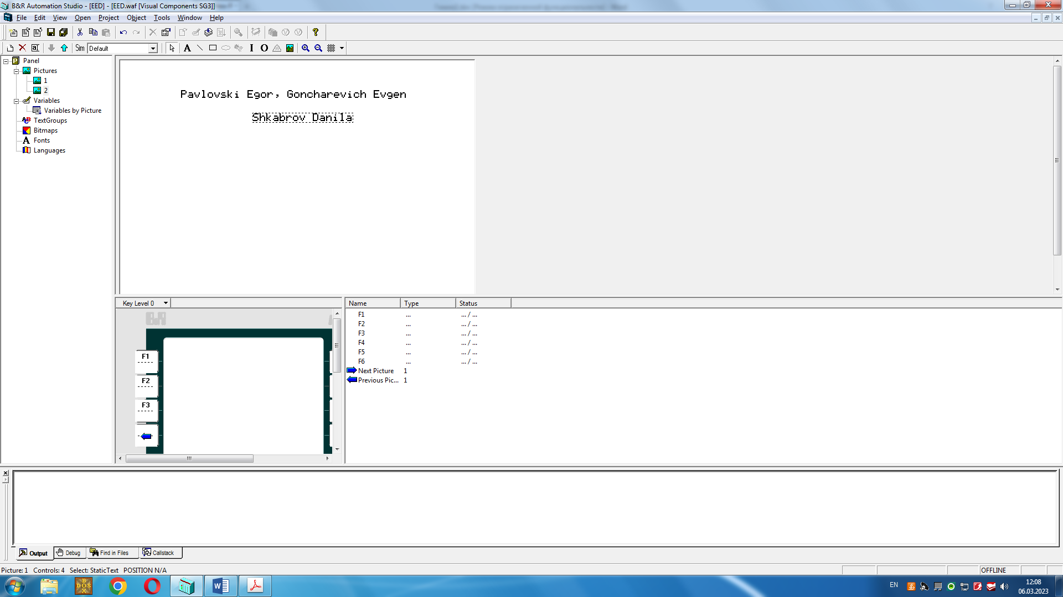
Рис. 5. Отображение режимов (внизу в провом углу)
Вывод: мы научились выводить текст на экран микроконтроллера и изучили режимы микроконтроллера.

